KẾ HOẠCH BÀI DẠY
Môn học: Toán
Tên bài học: Luyện tập tiết: 38
I. YÊU CẦU CẦN ĐẠT
1. Năng lực đặc thù:
Học xong bài này, HS đạt các yêu cầu sau:
- Luyện tập suy nghĩ, tìm tòi lời giải và trình bày bài giải bài toán có lời văn liên quan đến phép cộng, phép trừ
- Liên hệ kiến thức đã học vào giải quyết một số tỉnh huống gắn với thực tế cuộc sống hằng ngày trong gia đình, cộng đồng,
- Phát triển các NL toán học.
2. Năng lực chung.
- Năng lực giao tiếp, hợp tác, năng lực giải quyết vấn đề và sáng tạo
3.Phẩm chất:
- Yêu thích học môn Toán, có hứng thú với các con số
- Phát triển tư duy toán cho học sinh
II. ĐỒ DÙNG DẠY HỌC
1. Học sinh: Bộ đồ dùng toán lớp 2, SGK Toán 2
2. Giáo viên: Bộ đồ dùng học Toán 2.
III. CÁC HOẠT ĐỘNG DẠY HỌC
Hoạt động của GV | Hoạt động của HS
A. KHỞI ĐỘNG  a. Mục tiêu: Tạo hứng khởi để học sinh vào bài mới  b. Cách thức tiến hành:  - GV kiểm tra sĩ số lớp, ổn định lớp vào bài học  - GV yêu cầu HS chia sẻ những tình huống trong thực tế có liên quan đến phép cộng, phép trừ.  - GV nhận xét, đánh giá  - GV dẫn dắt vào bài mới  C. LUYỆN TẬP  a. Mục tiêu: Củng cố lại kiến được học ở các bài trước  b. Cách thức tiến hành:  Bài tập 1  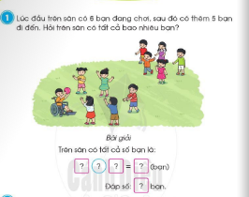  - GV yêu cầu HS suy nghĩ giải bài toán theo tiến trình giải Bài toán có lời văn đã thống nhất.  - HS chọn số và phép tính thích hợp cho các ô ? đặt trong phần Phép tính giải chọn số thích hợp cho ô ? đặt trong phần Đáp số.  - GV nên khuyến khích HS suy nghĩ và nói theo cách của các em.  Bài tập 2  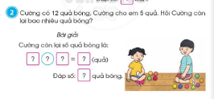  - GV yêu cầu HS suy nghĩ giải bài toán theo tiến trình giải Bài toán có lời văn đã thống nhất.  - HS chọn số và phép tính thích hợp cho các ô [?] đặt trong phần Phép tính giải: chọn số thích hợp cho ô [?] đặt trong phần Đáp số.  - GV nên khuyến khích HS suy nghĩ và nói theo cách của các em  Bài tập 3  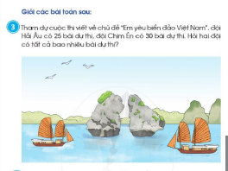  - GV yêu cầu HS suy nghĩ giải bài toán theo tiến trình giải Bài toán có lời văn đã thống nhất.  - GV gọi 1 HS lên bảng trình bày, cả lớp làm vào vở  - GV nên khuyến khích HS suy nghĩ và nói theo cách của các em  - GV nhận xét, cho điểm  Bài tập 4  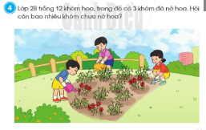  - GV yêu cầu HS suy nghĩ giải bài toán theo tiến trình giải Bài toán có lời văn đã thống nhất.  - GV gọi 1 HS lên bảng trình bày, cả lớp làm vào vở  - GV nên khuyến khích HS suy nghĩ và nói theo cách của các em  - GV nhận xét, cho điểm  - GV nên khuyến khích HS suy nghĩ và nói theo cách của các em.  D. VẬN DỤNG  a. Mục tiêu: Vận dụng kiến thức, hoàn thành bài tập  b. Cách thức tiến hành:  - GV yêu cầu HS tự nêu một bài toán trong thực tế liên quan đến phép phép trừ/cộng  - HS cả lớp giải bài toán mà bạn đã nêu  - GV nhận xét cho điểm  E. CỦNG CỐ DẶN DÒ  - Bài học hôm nay, em biết thêm được điều gì?  - Để có thể làm tốt các bài tập trên em nhắn bạn điều gì? | - HS chia sẻ.  - HS thực hiện  Bài giải  Trên sân có tất cả số bạn là:  6+5=11 (bạn)  Đáp số: 11 bạn.  - HS thực hiện.  Bài giải  Cường còn lại số quả bóng là:  12 – 5 = 7 (quả)  Đáp số: 7 quả bóng.  - HS thực hiện  Bài giải  Hai đội có tất cả số bài dự thi là:  25+30=55 (bài)  Đáp số: 55 bài dự thi.  - HS thực hiện  Bài giải  Số khóm hoa chưa nở là:  12 - 3 = 9 (khóm)  Đáp số: 9 khóm chưa nở hoa.  - HS hoàn thành bài tập  - HS chia sẻ, cảm nhận
IV. Điều chỉnh sau bài dạy
…………………………………..…………………………………………………...
.……………………………………………………………………………………….………………………………………………………………………………………

******************************************************************

